

**LOGOTIPO**

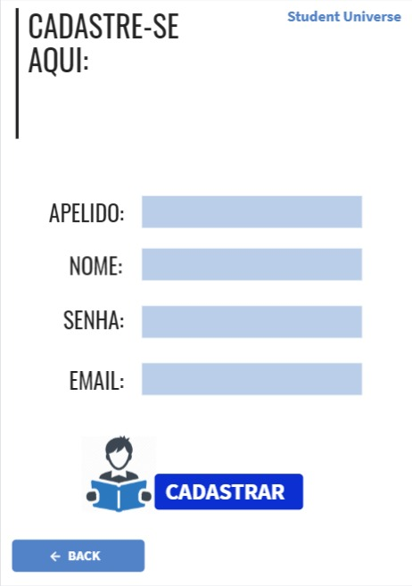

**PROTÓTIPO DA INTERFACE INICIAL FEITA NA AULA DE DCU**

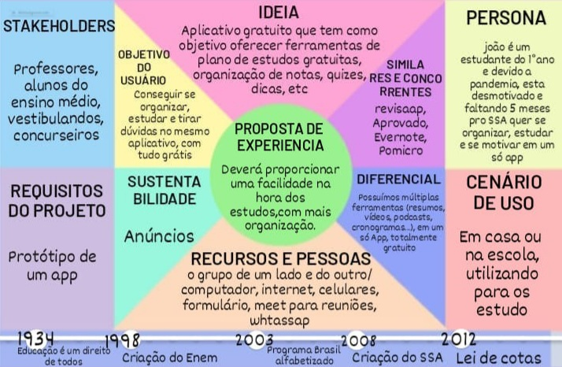

**UX CANVAS**

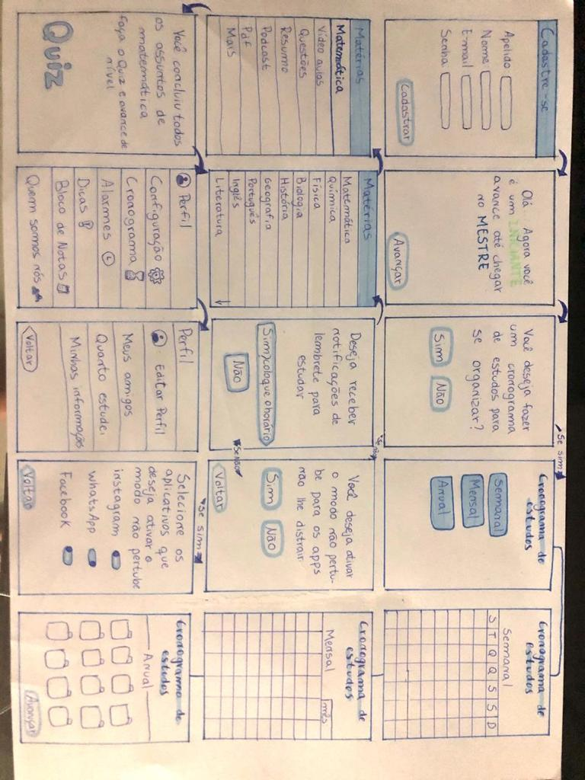

**PROTÓTIPO DA ALUNA KAROLINE USADO PARA APRESENTAÇÃO NA LIVE DE PI**

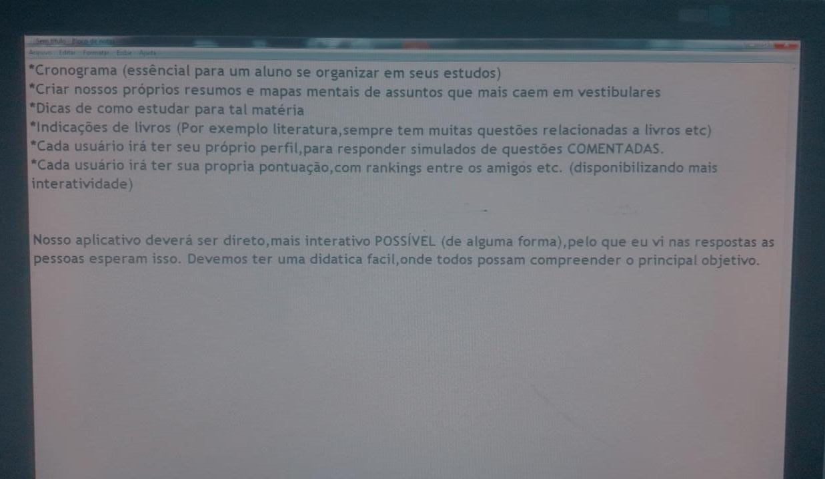

**RESUMO DOS FEEDBACKS DO FORMS**